
2024年度
部门决算公开文本

预算代码：410
单位名称：行唐县统计局

行唐县统计局
2024年度部门决算公开文本

行唐县统计局
二〇二五年八月

目 录

第一部分部门概况
一、部门职责
二、机构设置

第二部分 2024年度部门决算报表
一、收入支出决算总表
二、收入决算表
三、支出决算表
四、财政拨款收入支出决算总表
五、一般公共预算财政拨款支出决算表
六、一般公共预算财政拨款基本支出决算明细表
七、政府性基金预算财政拨款收入支出决算表
八、国有资本经营预算财政拨款支出决算表
九、财政拨款“三公”经费支出决算表
第三部分 2024年度部门决算情况说明
一、收入支出决算总体情况说明
二、收入决算情况说明
三、支出决算情况说明
四、财政拨款收入支出决算总体情况说明
五、财政拨款“三公”经费支出决算情况说明
六、机关运行经费支出说明
七、政府采购支出说明
八、国有资产占用情况说明
九、关于2024年度绩效评价情况的说明
十、其他需要说明的情况
第四部分 名词解释

第一部分部门概况

一、部门职责
根据《行唐县统计局职能配置、内设机构和人员编制规定》，行唐县统计局的主要职责是：
（一）组织领导和协调全县统计工作，确保统计数据真实、准确、完整、及时。
（二）拟订统计工作方面的地方性法规、政府规章草案和统计改革方案，制定统计建设规划、统计调查计划、统计调查制度，负责统计行政执法工作，监督检查统计法律、法规贯彻实施情况，负责统计法律法规宣传教育，负责统计执法监督检查和“双随机”抽查，受理、办理、督办统计违法举报，依法查处统计违法案件，防范和惩治统计造假、弄虚作假行为。
（三）贯彻执行河北省国民经济核算制度，组织实施全县国民经济核算和民营经济统计工作；统一核算全县地区生产总值及派生产业增加值；组织实施投入产出调查和编表工作；编制全县资产负债表；整理、测算和提供国民经济核算资料，监督管理全县国民经济核算工作。
（四）拟订重大县情县力普査调查计划、方案，组织实施全县人ロ、经济、农业等重大普查调查，汇总、整理和提供有关县情县力方面的统计数据。
（五）组织实施全县农林牧渔业、工业、建筑业、批发和零售业、住宿和餐饮业、房地产、服务业及能源、投资、消费、人ロ和城镇化率、劳动工资、就业、社会、科技、文化产业、县乡村三级社会经济基本情况、资源环境、战略性新兴产业、高新技术产业、民营经济等统计调查，收集、汇总、整理和提供统计数据。
（六）组织实施县域经济发展、农业产业化、特色小镇、节能降耗、绿色发展、城镇化发展、妇女儿童监测、新产业新业态新商业模式（以下简称三新经济）等统计监测，收集、整理和提供统计数据。
（七）综合整理和提供财政、金融、旅游、交通运输、邮政、文化、教育、体育、卫生、社会保障、公用事业、对外经济、收入等基本统计数据。
（八）组织全县的经济、社会、科技、服务业统计调查，统一核定、管理、公布全县性基本统计资料，定期发布全县国民经济和社会发展情况的统计信息，组织建立统计信息共享制度和发布制度。
（九）对国民经济、社会发展、科技进步和资源环境等情况进行统计分析、统计预测和统计监督，向县委、县政府及有关部门提供统计信息和咨询建议。
（十）依法审批管理部门和地方统计调查项目、调查计划、调查方案；组织指导专业统计基础工作、统计基层业务和规范化建设；组织建立统计信息管理制度，建立健全统计数据质量审核、监控和评估制度，开展对统计数据质量的检查和评估。
（十一）负责全县统计信息化系统和统计数据库体系建设工作，管理全县统计数据库网络，组织全县统计信息化系统建设。
（十二）指导全县各乡镇人民政府（街道办事处）、各部门、企业的统计业务工作、指导名录库建设、全面建成小康社会统计监测、社情民意调查等工作。
（十三）负责规模以下工业抽样调查，规模以下工业企业成本费用调查、建筑业小微企业抽样调查、小微企业固定资产投资情况调查，规模以下企业创新调查、限额以下批发零售住宿餐饮行业抽样与问卷调查，规模以下服务业抽样调查，并开展调查情况分析研究。
(十四）负责组织实施全县的住户收支调查，包括住户家庭基本情况、收入、支出、消费、投资等调查。负责住户调查员的培训督导工作。负责县辖区内住户调查基础工作建设和数据评估、报表审核及上报，负责业务培训、指导、考核工作。
（十五)完成县委、县政府和省市统计局、省市调查队交办的其他任务。​

二、机构设置
从决算编报单位构成看，纳入2024年度本部门决算汇编范围的独立核算单位（以下简称“单位”）共1个，具体情况如下：
序号 | 单位名称 | 单位基本性质 | 经费形式
1 | 行唐县统计局(本级) | 行政单位 | 全额

我部门无二级预算单位，因此，行唐县统计局2024年度部门决算即行唐县统计局本级2024年度决算。

第二部分2024年度部门决算表
收入支出决算总表
公开01表
部门（单位）：行唐县统计局 |  |  | 2024年度 |  | 金额单位：万元
收入 |  |  |  | 支出
项目 | 行次 | 决算数 |  | 项目 |  | 行次 | 决算数
栏次 |  | 1 |  | 栏次 |  |  | 2
一、一般公共预算财政拨款收入 | 1 | 394.49 |  | 一、一般公共服务支出 |  | 32 | 355.26
二、政府性基金预算财政拨款收入 | 2 |  |  | 二、外交支出 |  | 33
三、国有资本经营预算财政拨款收入 | 3 |  |  | 三、国防支出 |  | 34
四、上级补助收入 | 4 |  |  | 四、公共安全支出 |  | 35
五、事业收入 | 5 |  |  | 五、教育支出 |  | 36
六、经营收入 | 6 |  |  | 六、科学技术支出 |  | 37
七、附属单位上缴收入 | 7 |  |  | 七、文化旅游体育与传媒支出 |  | 38
八、其他收入 | 8 |  |  | 八、社会保障和就业支出 |  | 39 | 17.47
 | 9 |  |  | 九、卫生健康支出 |  | 40 | 7.97
 | 10 |  |  | 十、节能环保支出 |  | 41
 | 11 |  |  | 十一、城乡社区支出 |  | 42
 | 12 |  |  | 十二、农林水支出 |  | 43
 | 13 |  |  | 十三、交通运输支出 |  | 44
 | 14 |  |  | 十四、资源勘探工业信息等支出 |  | 45
 | 15 |  |  | 十五、商业服务业等支出 |  | 46
 | 16 |  |  | 十六、金融支出 |  | 47
 | 17 |  |  | 十七、援助其他地区支出 |  | 48
 | 18 |  |  | 十八、自然资源海洋气象等支出 |  | 49
 | 19 |  |  | 十九、住房保障支出 |  | 50 | 13.79
 | 20 |  |  | 二十、粮油物资储备支出 |  | 51
 | 21 |  |  | 二十一、国有资本经营预算支出 |  | 52
 | 22 |  |  | 二十二、灾害防治及应急管理支出 |  | 53
 | 23 |  |  | 二十三、其他支出 |  | 54
 | 24 |  |  | 二十四、债务还本支出 |  | 55
 | 25 |  |  | 二十五、债务付息支出 |  | 56
 | 26 |  |  | 二十六、抗疫特别国债安排的支出 |  | 57
本年收入合计 | 27 | 394.49 |  | 本年支出合计 |  | 58 | 394.49
使用非财政拨款结余（含专用结余） | 28 |  |  | 结余分配 |  | 59
年初结转和结余 | 29 |  |  | 年末结转和结余 |  | 60
 | 30 |  |  |  |  | 61
总计 | 31 | 394.49 |  | 总计 |  | 62 | 394.49
注：1.本表反映部门本年度的总收支和年末结转结余情况。
2.本套报表金额转换时可能存在尾数误差。

收入决算表
公开02表
部门（单位）：行唐县统计局 |  |  | 2024年度 |  |  |  | 金额单位：万元
项目 |  | 本年收入合计 | 财政拨款收入 | 上级补助收入 | 事业收入 | 经营收入 |  | 附属单位上缴收入 | 其他收入
科目代码 | 科目名称
栏次 |  | 1 | 2 | 3 | 4 | 5 |  | 6 | 7
合计 |  | 394.49 | 394.49
201 | 一般公共服务支出 | 355.26 | 355.26
20105 | 统计信息事务 | 355.26 | 355.26
2010501 | 行政运行 | 152.54 | 152.54
2010502 | 一般行政管理事务 | 40.61 | 40.61
2010506 | 统计管理 | 6.00 | 6.00
2010507 | 专项普查活动 | 60 | 60
2010508 | 统计抽样调查 | 96.11 | 96.11
208 | 社会保障和就业支出 | 17.47 | 17.47
20805 | 行政事业单位养老支出 | 16.88 | 16.88
2080505 | 机关事业单位基本养老保险缴费支出 | 16.88 | 16.88
20827 | 财政对其他社会保险基金的补助 | 0.59 | 0.59
2082701 | 财政对失业保险基金的补助 | 0.11 | 0.11
2082702 | 财政对工伤保险基金的补助 | 0.49 | 0.49
210 | 卫生健康支出 | 7.97 | 7.97
21011 | 行政事业单位医疗 | 7.97 | 7.97
2101101 | 行政单位医疗 | 7.97 | 7.97
221 | 住房保障支出 | 13.79 | 13.79
22102 | 住房改革支出 | 13.79 | 13.79
2210201 | 住房公积金 | 13.79 | 13.79
注：本表反映部门本年度取得的各项收入情况。

支出决算表
公开03表
部门（单位）：行唐县统计局 |  |  |  | 2024年度 |  |  | 金额单位：万元
项目 |  | 本年支出合计 | 基本支出 |  | 项目支出 | 上缴上级支出 |  | 经营支出 | 对附属单位补助支出
科目代码 | 科目名称
栏次 |  | 1 | 2 |  | 3 | 4 |  | 5 | 6
合计 |  | 394.49 | 191.77 |  | 202.72
201 | 一般公共服务支出 | 355.26 | 152.54 |  | 202.72
20105 | 统计信息事务 | 355.26 | 152.54 |  | 202.72
2010501 | 行政运行 | 152.54 | 152.54
2010502 | 一般行政管理事务 | 40.61 |  |  | 40.61
2010506 | 统计管理 | 6.00 |  |  | 6.00
2010507 | 专项普查活动 | 60 |  |  | 60
2010508 | 统计抽样调查 | 96.11 |  |  | 96.11
208 | 社会保障和就业支出 | 17.47 | 17.47
20805 | 行政事业单位养老支出 | 16.88 | 16.88
2080505 | 机关事业单位基本养老保险缴费支出 | 16.88 | 16.88
20827 | 财政对其他社会保险基金的补助 | 0.59 | 0.59
2082701 | 财政对失业保险基金的补助 | 0.11 | 0.11
2082702 | 财政对工伤保险基金的补助 | 0.49 | 0.49
210 | 卫生健康支出 | 7.97 | 7.97
21011 | 行政事业单位医疗 | 7.97 | 7.97
2101101 | 行政单位医疗 | 7.97 | 7.97
221 | 住房保障支出 | 13.79 | 13.79
22102 | 住房改革支出 | 13.79 | 13.79
2210201 | 住房公积金 | 13.79 | 13.79
注：本表反映部门本年度各项支出情况。

财政拨款收入支出决算总表
公开04表
部门（单位）：行唐县统计局 |  |  |  | 2024年度 |  |  | 金额单位：万元
收入 |  |  | 支出
项 目 | 行次 | 金额 | 项目 |  | 行次 | 合计 |  | 一般公共预算财政拨款 | 政府性基金预算财政拨款 | 国有资本经营预算财政拨款
栏 次 |  | 1 | 栏 次 |  |  | 2 |  | 3 | 4 | 5
一、一般公共预算财政拨款 | 1 | 394.49 | 一、一般公共服务支出 |  | 33 | 355.26 |  | 355.26
二、政府性基金预算财政拨款 | 2 |  | 二、外交支出 |  | 34
三、国有资本经营预算财政拨款 | 3 |  | 三、国防支出 |  | 35
 | 4 |  | 四、公共安全支出 |  | 36
 | 5 |  | 五、教育支出 |  | 37
 | 6 |  | 六、科学技术支出 |  | 38
 | 7 |  | 七、文化旅游体育与传媒支出 |  | 39
 | 8 |  | 八、社会保障和就业支出 |  | 40 | 17.47 |  | 17.47
 | 9 |  | 九、卫生健康支出 |  | 41 | 7.97 |  | 7.97
 | 10 |  | 十、节能环保支出 |  | 42
 | 11 |  | 十一、城乡社区支出 |  | 43
 | 12 |  | 十二、农林水支出 |  | 44
 | 13 |  | 十三、交通运输支出 |  | 45
 | 14 |  | 十四、资源勘探工业信息等支出 |  | 46
 | 15 |  | 十五、商业服务业等支出 |  | 47
 | 16 |  | 十六、金融支出 |  | 48
 | 17 |  | 十七、援助其他地区支出 |  | 49
 | 18 |  | 十八、自然资源海洋气象等支出 |  | 50
 | 19 |  | 十九、住房保障支出 |  | 51 | 13.79 |  | 13.79
 | 20 |  | 二十、粮油物资储备支出 |  | 52
 | 21 |  | 二十一、国有资本经营预算支出 |  | 53
 | 22 |  | 二十二、灾害防治及应急管理支出 |  | 54
 | 23 |  | 二十三、其他支出 |  | 55
 | 24 |  | 二十四、债务还本支出 |  | 56
 | 25 |  | 二十五、债务付息支出 |  | 57
 | 26 |  | 二十六、抗疫特别国债安排的支出 |  | 58
本年收入合计 | 27 | 394.49 | 本年支出合计 |  | 59 | 394.49 |  | 394.49
年初财政拨款结转和结余 | 28 |  | 年末财政拨款结转和结余 |  | 60
一、一般公共预算财政拨款 | 29 |  |  |  | 61
二、政府性基金预算财政拨款 | 30 |  |  |  | 62
三、国有资本经营预算财政拨款 | 31 |  |  |  | 63
总计 | 32 | 394.49 | 总计 |  | 64 | 394.49 |  | 394.49
注：本表反映部门本年度一般公共预算财政拨款、政府性基金预算财政拨款和国有资本经营预算财政拨款的总收支和年末结转结余情况。

一般公共预算财政拨款支出决算表
公开05表
编制部门（单位）：行唐县统计局 |  |  | 2024年度 |  | 金额单位：万元
项目 |  | 本年支出
科目代码 | 科目名称 | 小计 |  | 基本支出 |  | 项目支出
栏次 |  | 1 |  | 2 |  | 3
合计 |  | 394.49 |  | 191.77 |  | 202.72
201 | 一般公共服务支出 | 355.26 |  | 152.54 |  | 202.72
20105 | 统计信息事务 | 355.26 |  | 152.54 |  | 202.72
2010501 | 行政运行 | 152.54 |  | 152.54
2010502 | 一般行政管理事务 | 40.61 |  |  |  | 40.61
2010506 | 统计管理 | 6.00 |  |  |  | 6.00
2010507 | 专项普查活动 | 60 |  |  |  | 60
2010508 | 统计抽样调查 | 96.11 |  |  |  | 96.11
208 | 社会保障和就业支出 | 17.47 |  | 17.47
20805 | 行政事业单位养老支出 | 16.88 |  | 16.88
2080505 | 机关事业单位基本养老保险缴费支出 | 16.88 |  | 16.88
20827 | 财政对其他社会保险基金的补助 | 0.59 |  | 0.59
2082701 | 财政对失业保险基金的补助 | 0.11 |  | 0.11
2082702 | 财政对工伤保险基金的补助 | 0.49 |  | 0.49
210 | 卫生健康支出 | 7.97 |  | 7.97
21011 | 行政事业单位医疗 | 7.97 |  | 7.97
2101101 | 行政单位医疗 | 7.97 |  | 7.97
221 | 住房保障支出 | 13.79 |  | 13.79
22102 | 住房改革支出 | 13.79 |  | 13.79
2210201 | 住房公积金 | 13.79 |  | 13.79
注：本表反映部门本年度一般公共预算财政拨款支出情况。

一般公共预算财政拨款基本支出决算明细表
公开06表
部门（单位）：行唐县统计局 |  |  |  |  | 2024年度 |  | 金额单位：万元
人员经费 |  |  | 公用经费
科目代码 | 科目名称 | 金额 | 科目代码 | 科目名称 |  | 金额 |  | 科目代码 | 科目名称 | 金额
301 | 工资福利支出 | 143.47 | 302 | 商品和服务支出 |  | 12.50 |  | 307 | 债务利息及费用支出
30101 | 基本工资 | 68.56 | 30201 | 办公费 |  | 0.10 |  | 30701 | 国内债务付息
30102 | 津贴补贴 | 8.47 | 30202 | 印刷费 |  |  |  | 30702 | 国外债务付息
30103 | 奖金 | 22.72 | 30203 | 咨询费 |  |  |  | 310 | 资本性支出
30106 | 伙食补助费 |  | 30204 | 手续费 |  |  |  | 31001 | 房屋建筑物购建
30107 | 绩效工资 | 4.45 | 30205 | 水费 |  |  |  | 31002 | 办公设备购置
30108 | 机关事业单位基本养老保险缴费 | 16.88 | 30206 | 电费 |  |  |  | 31003 | 专用设备购置
30109 | 职业年金缴费 |  | 30207 | 邮电费 |  | 0.17 |  | 31005 | 基础设施建设
30110 | 职工基本医疗保险缴费 | 7.97 | 30208 | 取暖费 |  |  |  | 31006 | 大型修缮
30111 | 公务员医疗补助缴费 |  | 30209 | 物业管理费 |  |  |  | 31007 | 信息网络及软件购置更新
30112 | 其他社会保障缴费 | 0.63 | 30211 | 差旅费 |  | 0.44 |  | 31008 | 物资储备
30113 | 住房公积金 | 13.79 | 30212 | 因公出国（境）费用 |  |  |  | 31009 | 土地补偿
30114 | 医疗费 |  | 30213 | 维修（护）费 |  | 0.45 |  | 31010 | 安置补助
30199 | 其他工资福利支出 |  | 30214 | 租赁费 |  |  |  | 31011 | 地上附着物和青苗补偿
303 | 对个人和家庭的补助 | 35.80 | 30215 | 会议费 |  |  |  | 31012 | 拆迁补偿
30301 | 离休费 |  | 30216 | 培训费 |  |  |  | 31013 | 公务用车购置
30302 | 退休费 | 35.80 | 30217 | 公务接待费 |  |  |  | 31019 | 其他交通工具购置
30303 | 退职（役）费 |  | 30218 | 专用材料费 |  |  |  | 31021 | 文物和陈列品购置
30304 | 抚恤金 |  | 30224 | 被装购置费 |  |  |  | 31022 | 无形资产购置
30305 | 生活补助 |  | 30225 | 专用燃料费 |  |  |  | 31099 | 其他资本性支出
30306 | 救济费 |  | 30226 | 劳务费 |  |  |  | 312 | 对企业补助
30307 | 医疗费补助 |  | 30227 | 委托业务费 |  |  |  | 31201 | 资本金注入
30308 | 助学金 |  | 30228 | 工会经费 |  | 0.20 |  | 31203 | 政府投资基金股权投资
30309 | 奖励金 |  | 30229 | 福利费 |  | 0.42 |  | 31204 | 费用补贴
30310 | 个人农业生产补贴 |  | 30231 | 公务用车运行维护费 |  | 2.08 |  | 31205 | 利息补贴
30311 | 代缴社会保险费 |  | 30239 | 其他交通费用 |  | 8.08 |  | 31299 | 其他对企业补助
30399 | 其他对个人和家庭的补助 |  | 30240 | 税金及附加费用 |  |  |  | 399 | 其他支出
 |  |  | 30299 | 其他商品和服务支出 |  | 0.56 |  | 39907 | 国家赔偿费用支出
 |  |  |  |  |  |  |  | 39908 | 对民间非营利组织和群众性自治组织补贴
 |  |  |  |  |  |  |  | 39909 | 经常性赠与
 |  |  |  |  |  |  |  | 39910 | 资本性赠与
 |  |  |  |  |  |  |  | 39999 | 其他支出
人员经费合计 |  | 179.27 | 公用经费合计 |  |  |  |  |  |  | 12.50
注：本表反映部门本年度一般公共预算财政拨款基本支出明细情况。

政府性基金预算财政拨款收入支出决算表
公开07表
部门（单位）：行唐县统计局 |  |  | 2024年度 |  |  | 金额单位：万元
项目 |  | 年初结转和结余 | 本年收入 | 本年支出 |  |  |  | 年末结转和结余
科目代码 | 科目名称 | 年初结转和结余 | 本年收入 | 小计 | 基本支出 |  | 项目支出 | 年末结转和结余
栏次 |  | 1 | 2 | 3 | 4 |  | 5 | 6
合计
注：本表反映部门本年度政府性基金预算财政拨款收入、支出及结转和结余情况。（如无相关数据，则需注明空表列示）

国有资本经营预算财政拨款支出决算表
公开08表
部门（单位）：行唐县统计局 |  | 2024年度 |  |  |  | 金额单位：万元
项目 |  |  | 本年支出
科目代码 | 科目名称 |  | 合计 |  | 基本支出 |  |  | 项目支出
栏次 |  |  | 1 | 2 |  |  | 3
合计
注：本表反映部门本年度国有资本经营预算财政拨款支出情况。（如无相关数据，则需注明空表列示）

财政拨款“三公”经费支出决算表
公开09表
部门（单位）：行唐县统计局 |  |  |  |  | 2024年度 |  |  | 金额单位：万元
预算数 |  |  |  |  |  |  | 决算数
合计 | 因公出国（境）费 | 公务用车购置及运行维护费 |  |  |  | 公务接待费 | 合计 |  | 因公出国（境）费 | 公务用车购置及运行维护费 |  |  | 公务接待费
合计 | 因公出国（境）费 | 小计 | 公务用车购置费 | 公务用车运行维护费 |  | 公务接待费 |  |  | 因公出国（境）费 | 小计 | 公务用车购置费 | 公务用车运行维护费 | 公务接待费
1 | 2 | 3 | 4 | 5 |  | 6 | 7 |  | 8 | 9 | 10 | 11 | 12
2.68 |  | 2.60 |  | 2.60 |  | 0.08 | 2.08 |  |  | 2.08 |  | 2.08
注：本表反映部门本年度财政拨款“三公”经费支出预决算情况。其中：预算数为“三公”经费全年预算数，反映按规定程序调整后的预算数；决算数是包括当年财政拨款和以前年度结转资金安排的实际支出。

第三部分2024年度部门决算情况说明

一、收入支出决算总体情况说明
本部门2024年度收、支总计（含结转和结余）均为394.49万元。与2023年度决算相比，收支各减少107.27万元，下降21.4%，主要原因是2023年度包含第五次全国经济普查项目经费。

二、收入决算情况说明
本部门2024年度本年收入合计394.49万元，其中：财政拨款收入394.49万元，占100%；上级补助收入0万元，占0%；事业收入0万元，占0%；经营收入0万元，占0%；附属单位上缴收入0万元，占0%；其他收入0万元，占0%。

三、支出决算情况说明
本部门2024年度本年支出合计394.49万元，其中：基本支出191.77万元，占48.6%；项目支出202.72万元，占51.4%；上缴上级支出0万元，占0%；经营支出0万元，占0%；对附属单位补助支出0万元，占0%。

四、财政拨款收入支出决算总体情况说明
（一）财政拨款收支与2023年度决算对比情况
本部门2024年度财政拨款收、支总计（含结转和结余）均为394.49万元。与2023年度相比，财政拨款收支各减少107.27万元，降低21.4%，主要原因是2023年度包含第五次全国经济普查项目经费。
本部门2024年度财政拨款本年收入394.49万元,比上年减少107.27万元，降低21.4%，主要原因是2023年度包含第五次全国经济普查项目经费；本年支出394.49万元，比上年减少107.27万元，降低21.4%，主要原因是2023年度包含第五次全国经济普查项目经费。具体情况如下：

1. 一般公共预算财政拨款本年收入394.49万元,比上年减少107.27万元，降低21.4%，主要原因是2023年度包含第五次全国经济普查项目经费；本年支出394.49万元，比上年减少107.27万元，降低21.4%，主要原因是2023年度包含第五次全国经济普查项目经费。
2. 政府性基金预算财政拨款本年收入0万元，比上年增加0万元，增长0%，主要原因是无政府性基金预算；本年支出0万元，比上年增加0万元，增长0%，主要原因是无政府性基金预算。
3. 国有资本经营预算财政拨款本年收入0万元，比上年增加0万元，增长0%，主要原因是无国有资本经营预算；本年支出0万元，比上年增加0万元，增长0%，主要原因是无国有资本经营预算。

（二）财政拨款收支与年初预算数对比情况
本部门2024年度财政拨款本年收入394.49万元，完成年初预算的163.2%，比年初预算增加152.76万元，决算数大于预算数主要原因是决算数包含项目支出，未列入预算，相应本年收入决算数大于预算数；本年支出394.49万元，完成年初预算的163.2%，比年初预算增加152.76万元，决算数大于预算数主要原因是决算数包含项目支出，未列入预算。具体情况如下：
1. 一般公共预算财政拨款本年收入完成年初预算的163.2%，比年初预算增加152.76万元，主要原因是决算数包含项目支出，未列入预算，相应本年收入决算数大于预算数；支出完成年初预算的163.2%，比年初预算增加152.76万元，主要原因是决算数包含项目支出，未列入预算。
2. 政府性基金预算财政拨款本年收入完成年初预算的0%，比年初预算增加0万元，主要原因是无政府性基金预算；支出完成年初预算的0%，比年初预算增加0万元，主要原因是无政府性基金预算。
3. 国有资本经营预算财政拨款本年收入完成年初预算的0%，比年初预算增加0万元，主要原因是无国有资本经营预算；支出完成年初预算的0%，比年初预算增加0万元，主要原因是无国有资本经营预算。

（三）财政拨款支出决算结构情况
2024年度财政拨款支出394.49万元，主要用于以下方面：
一般公共预算财政拨款支出：
一般公共服务（类）支出355.26万元，占90.1%，主要用于行政运行、一般行政管理事务、统计管理、专项普查活动、统计抽样调查等支出；外交（类）支出0万元，占0%，主要用于等支出；国防（类）支出0万元，占0%，主要用于等支出；公共安全类（类）支出0万元，占0%，主要用于等支出；教育（类）支出0万元，占0%，主要用于等支出；科学技术（类）支出0万元，占0%，主要用于等支出；文化旅游体育与传媒（类）支出0万元，占0%，主要用于等支出；社会保障和就业 （类）支出17.47万元，占4.4%，主要用于机关事业单位基本养老保险缴费支出、财政对失业保险基金的补助、财政对工伤保险基金的补助等支出；卫生健康（类）支出7.97万元，占2.0%，主要用于行政单位医疗等支出；节能环保（类）支出0万元，占0%，主要用于等支出；城乡社区（类）支出0万元，占0%，主要用于等支出；农林水（类）支出0万元，占0%，主要用于等支出；交通运输（类）支出0万元，占0%，主要用于等支出；资源勘探信息等（类）支出0万元，占0%，主要用于等支出；商业服务业等（类）支出0万元，占0%，主要用于等支出；金融（类）支出0万元，占0%，主要用于等支出；援助其他地区（类）支出0万元，占0%，主要用于等支出；自然资源海洋气象等（类）支出0万元，占0%，主要用于等支出；住房保障（类）支出13.79万元，占3.5%，主要用于住房公积金等支出；粮油物资储备（类）支出0万元，占0%，主要用于等支出；国有资本经营预算支出0万元，占0%，主要用于等支出；害防治及应急管理（类）支出0万元，占0%，主要用于等支出；其他（类）支出0万元，占0%，主要用于等支出；债务还本（类）支出0万元，占0%，主要用于等支出；债务付息（类）支出0万元，占0%，主要用于等支出；抗疫特别国债安排的支出0万元，占0%，主要用于等支出。
政府性基金预算财政拨款支出：
一般公共服务（类）支出0万元，占0%，主要用于等支出；外交（类）支出0万元，占0%，主要用于等支出；国防（类）支出0万元，占0%，主要用于等支出；公共安全类（类）支出0万元，占0%，主要用于等支出；教育（类）支出0万元，占0%，主要用于等支出；科学技术（类）支出0万元，占0%，主要用于等支出；文化旅游体育与传媒（类）支出0万元，占0%，主要用于等支出；社会保障和就业 （类）支出0万元，占0%，主要用于等支出；卫生健康（类）支出0万元，占0%，主要用于等支出；节能环保（类）支出0万元，占0%，主要用于等支出；城乡社区（类）支出0万元，占0%，主要用于等支出；农林水（类）支出0万元，占0%，主要用于等支出；交通运输（类）支出0万元，占0%，主要用于等支出；资源勘探信息等（类）支出0万元，占0%，主要用于等支出；商业服务业等（类）支出0万元，占0%，主要用于等支出；金融（类）支出0万元，占0%，主要用于等支出；援助其他地区（类）支出0万元，占0%，主要用于等支出；自然资源海洋气象等（类）支出0万元，占0%，主要用于等支出；住房保障（类）支出0万元，占0%，主要用于等支出；粮油物资储备（类）支出0万元，占0%，主要用于等支出；国有资本经营预算支出0万元，占0%，主要用于等支出；害防治及应急管理（类）支出0万元，占0%，主要用于等支出；其他（类）支出0万元，占0%，主要用于等支出；债务还本（类）支出0万元，占0%，主要用于等支出；债务付息（类）支出0万元，占0%，主要用于等支出；抗疫特别国债安排的支出0万元，占0%，主要用于等支出。
国有资本经营预算财政拨款支出：
一般公共服务（类）支出0万元，占0%，主要用于等支出；外交（类）支出0万元，占0%，主要用于等支出；国防（类）支出0万元，占0%，主要用于等支出；公共安全（类）支出0万元，占0%，主要用于等支出；教育（类）支出0万元，占0%，主要用于等支出；科学技术（类）支出0万元，占0%，主要用于等支出；文化旅游体育与传媒（类）支出0万元，占0%，主要用于等支出；社会保障和就业 （类）支出0万元，占0%，主要用于等支出；卫生健康（类）支出0万元，占0%，主要用于等支出；节能环保（类）支出0万元，占0%，主要用于等支出；城乡社区（类）支出0万元，占0%，主要用于等支出；农林水（类）支出0万元，占0%，主要用于等支出；交通运输（类）支出0万元，占0%，主要用于等支出；资源勘探信息等（类）支出0万元，占0%，主要用于等支出；商业服务业等（类）支出0万元，占0%，主要用于等支出；金融（类）支出0万元，占0%，主要用于等支出；援助其他地区（类）支出0万元，占0%，主要用于等支出；自然资源海洋气象等（类）支出0万元，占0%，主要用于等支出；住房保障（类）支出0万元，占0%，主要用于等支出；粮油物资储备（类）支出0万元，占0%，主要用于等支出；国有资本经营预算支出0万元，占0%，主要用于等支出；害防治及应急管理（类）支出0万元，占0%，主要用于等支出；其他（类）支出0万元，占0%，主要用于等支出；债务还本（类）支出0万元，占0%，主要用于等支出；债务付息（类）支出0万元，占0%，主要用于等支出；抗疫特别国债安排的支出0万元，占0%，主要用于等支出。

（四）一般公共预算基本支出决算情况说明
2024年度财政拨款基本支出191.77万元，其中：
人员经费179.27万元，主要包括基本工资、津贴补贴、奖金、绩效工资、机关事业部门基本养老保险缴费、职工基本医疗保险缴费、住房公积金、其他社会保障缴费、退休费。
公用经费12.50万元，主要包括办公费、邮电费、差旅费、维修（护）费、工会经费、福利费、公务用车运行维护费、其他交通费用、其他商品和服务支出。

五、财政拨款“三公” 经费支出决算情况说明
（一）“三公”经费财政拨款支出决算总体情况说明
本部门2024年度“三公”经费财政拨款支出预算为2.68万元，支出决算为2.08万元，完成预算的77.6%，较预算减少0.6万元，降低22.4%，主要原因是削减“三公”经费开支；较2023年度决算增加0.51万元，增长32.5%，主要原因是2024年进行公车检测及维修。
（二）“三公”经费财政拨款支出决算具体情况说明
1.因公出国（境）费支出情况。本部门2024年度因公出国（境）费支出预算为0万元,支出决算0万元。完成预算的0%。因公出国（境）费支出较预算增加0万元，增长0%,主要原因是与预算持平；较上年增加0万元，增长0%,主要原因是无因公出国（境）。因公出国（境）团组0个、共0人、参加其他单位组织的因公出国（境）团组0个、共0人/无本部门组织的出国（境）团组。
2.公务用车购置及运行维护费支出情况。本部门2024年度公务用车购置及运行维护费预算为2.60万元，支出决算2.08万元，完成预算的80%,较预算减少0.52万元，降低20%,主要原因是严控“三公”经费开支，削减不必要支出；较上年增加0.51万元，增长32.5%,主要原因是2024年进行公车检测及维修。其中：
公务用车购置费支出0万元：本部门2024年度公务用车购置量0辆，发生“公务用车购置”经费支出0万元。公务用车购置费支出较预算增加0万元，增长0%,主要原因是与预算持平；较上年增加0万元，增长0%,主要原因是无公务用车购置。
公务用车运行维护费支出2.08万元：本部门2024年度单位公务用车保有量1辆，发生运行维护费支出2.08万元。公车运行维护费支出较预算减少0.52万元，降低20%,主要原因是严控“三公”经费开支，削减不必要支出；较上年增加0.51万元，增长32.5%，主要原因是2024年进行公车检测及维修。
3.公务接待费支出情况。本部门2024年度公务接待费支出预算为0.08万元，支出决算0万元，完成预算的0%。公务接待费支出较预算减少0.08万元，降低100%,主要原因是未发生公务接待；较上年度增加0万元，增长0%,主要原因是未发生公务接待。本年度共发生公务接待0批次、0人次。

六、机关运行经费支出说明
本部门2024年度机关运行经费支出12.50万元，较2023年度减少6.33万元，降低33.6%。主要原因是办公费、印刷费、邮电费、差旅费、工会经费、福利费均有所减少。

七、政府采购支出说明
本部门2024年度政府采购支出总额0万元，从采购类型来看，政府采购货物支出0万元、政府采购工程支出0万元、政府采购服务支出0万元。授予中小企业合同金额0万元，占政府采购支出总额的0%，其中授予小微企业合同金额0万元，占政府采购支出总额的0%。

八、国有资产占用情况说明
截至2024年12月31日，本部门共有车辆1辆，比上年增加0辆，主要是无新增购置车辆。其中，副部（省）级及以上领导用车0辆，主要负责人用车0辆，机要通信用车0辆，应急保障用车1辆，执法执勤用车0辆，特种专业技术用车0辆，离退休干部用车0辆，其他用车0辆，其他用车主要是。单位价值100万元（含）以上设备（不含车辆）0台（套）。

九、关于2024年度绩效评价情况的说明
（一）绩效评价工作开展情况
根据预算绩效管理要求，本部门组织对2024年度本级预算项目支出全面开展绩效自评，共涉及资金202.72万元（决算金额）。其中，一般公共预算项目7个，涉及资金202.72万元，占一般公共预算项目支出总额的100%；政府性基金预算项目0个，涉及资金0万元，占政府性基金预算项目支出总额的0%；国有资本经营预算项目0个，涉及资金0万元，占国有资本经营预算项目支出总额的0%。
组织对劳务派遣人员经费、城乡一体化住户调查经费、维护统计信息与网络安全建设费用、第五次全国经济普查经费、粮食抽样调查经费、《行唐县统计年鉴》编印出版经费、“基层基础提升年”工作经费等7个项目开展了部门重点评价，涉及一般公共预算支出202.72万元，政府性基金预算支出0万元，国有资本经营预算支出0万元，从评价情况来看，项目绩效目标完成较好。
（二）部门决算中项目绩效自评结果
本部门在今年部门决算公开中反映劳务派遣人员经费、城乡一体化住户调查经费、维护统计信息与网络安全建设费用、第五次全国经济普查经费、粮食抽样调查经费、《行唐县统计年鉴》编印出版经费、“基层基础提升年”工作经费等7个项目绩效自评结果。
1.劳务派遣人员经费项目绩效自评情况：根据年初设定的绩效目标，劳务派遣人员经费项目绩效自评得分为100分（绩效自评表附后）。全年预算数为31.61万元，执行数为31.61万元，完成预算的100%。项目绩效目标完成情况：一是调查工作完成率100%；二是工作完成及时率100%。通过项目实施，完成了年初设定的各项绩效目标，未发现问题。
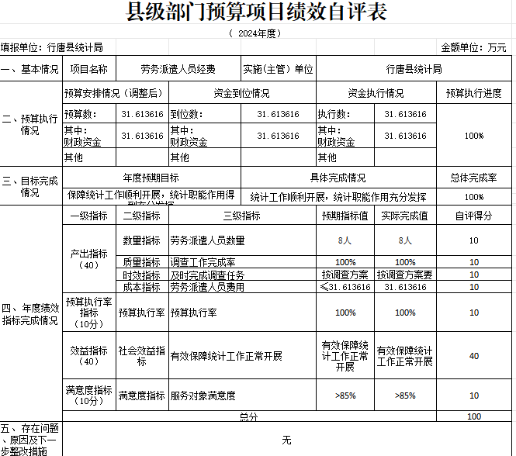
2.城乡一体化住户调查经费项目绩效自评情况：根据年初设定的绩效目标，城乡一体化住户调查经费项目绩效自评得分为100分（绩效自评表附后）。全年预算数为89.76万元，执行数为89.76万元，完成预算的100%。项目绩效目标完成情况：一是调查数据差错率小于0.5%；二是工作完成及时率100%。通过项目实施，完成了年初设定的各项绩效目标，未发现问题。
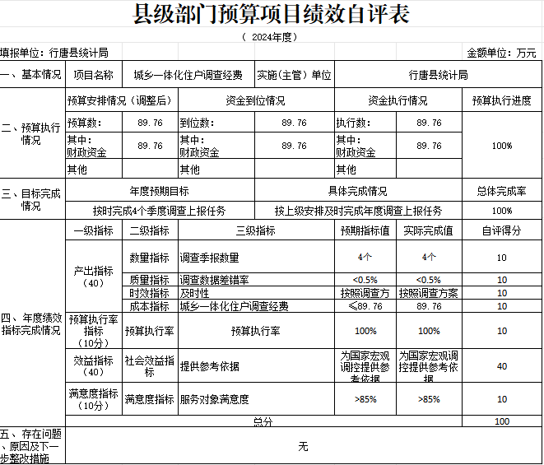
3.维护统计信息与网络安全建设费用项目绩效自评情况：根据年初设定的绩效目标，维护统计信息与网络安全建设费用项目绩效自评得分为100分（绩效自评表附后）。全年预算数为6万元，执行数为6万元，完成预算的100%。项目绩效目标完成情况：一是系统平台正常运转率100%；二是系统运行维护及时率100%。通过项目实施，完成了年初设定的各项绩效目标，未发现问题。
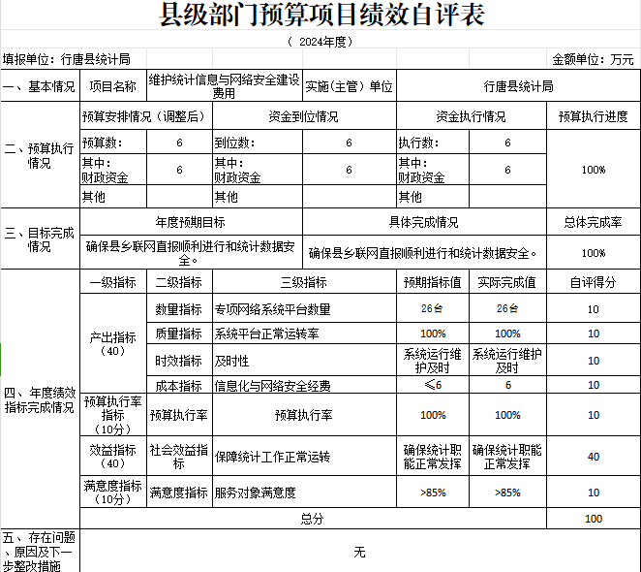
4.第五次全国经济普查经费项目绩效自评情况：根据年初设定的绩效目标，第五次全国经济普查经费项目绩效自评得分为100分（绩效自评表附后）。全年预算数为60万元，执行数为60万元，完成预算的100%。项目绩效目标完成情况：一是完成普查行政村数量330个；二是按期完成普查任务、发放“两员”补贴。通过项目实施，完成了年初设定的各项绩效目标，未发现问题。
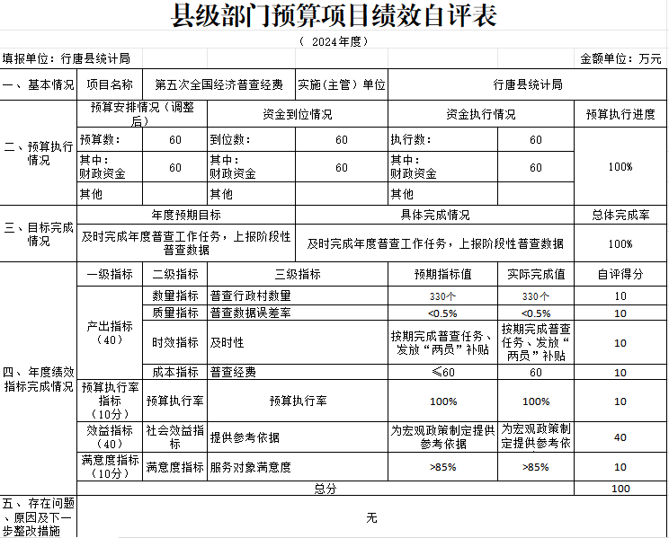
5.粮食抽样调查经费项目绩效自评情况：根据年初设定的绩效目标，粮食抽样调查经费项目绩效自评得分为99分（绩效自评表附后）。全年预算数为6.35万元，执行数为6.35万元，完成预算的100%。项目绩效目标完成情况：一是完成样本村数量15个；二是按要求及时上报调查数据。通过项目实施，完成了年初设定的各项绩效目标，未发现问题。
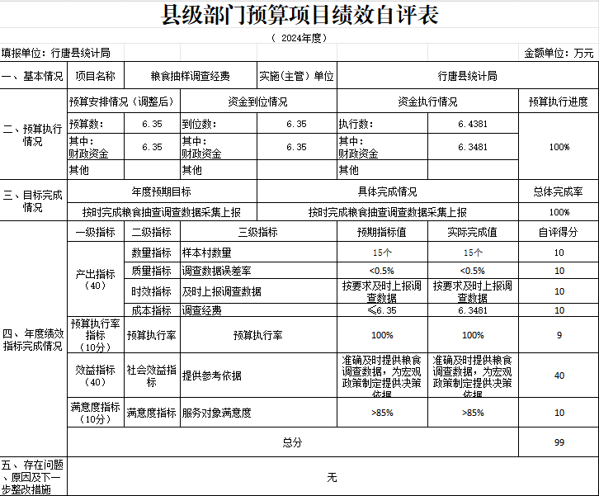
6.《行唐县统计年鉴》编印出版经费项目绩效自评情况：根据年初设定的绩效目标，《行唐县统计年鉴》编印出版经费项目绩效自评得分为100分（绩效自评表附后）。全年预算数为4万元，执行数为4万元，完成预算的100%。项目绩效目标完成情况：一是统计数据差错率小于0.5%；二是数据搜集完成后及时编印。通过项目实施，完成了年初设定的各项绩效目标，未发现问题。
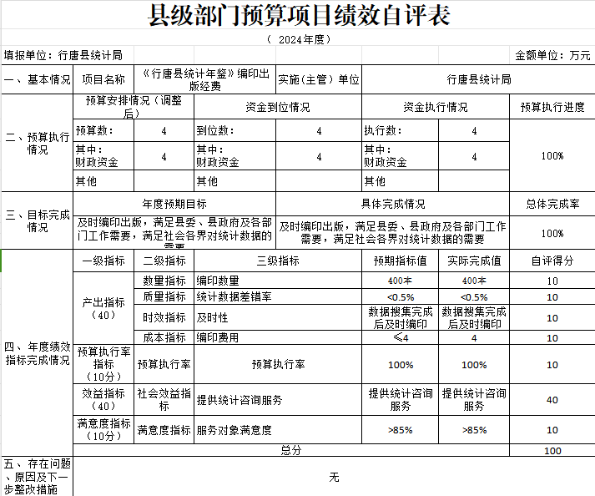
7.“基层基础提升年”工作经费项目绩效自评情况：根据年初设定的绩效目标，“基层基础提升年”工作经费项目绩效自评得分为99分（绩效自评表附后）。全年预算数为5万元，执行数为5万元，完成预算的100%。项目绩效目标完成情况：一是培训统计人员数量1547人次；二是完成及时率100%。通过项目实施，完成了年初设定的各项绩效目标，未发现问题。
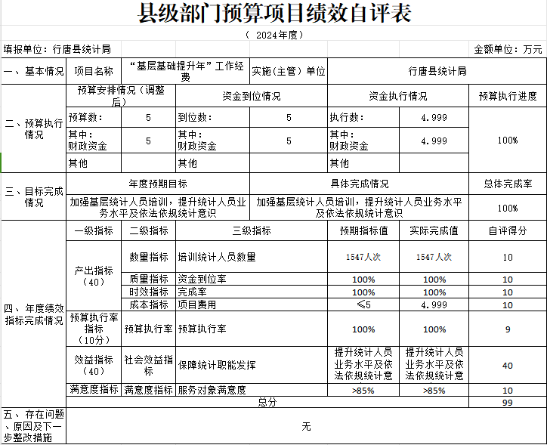
（三）部门评价项目绩效评价结果
无。
十、其他需要说明的情况
1.本部门2024年度政府性基金预算财政拨款收入支出决算表（公开07表）、国有资本经营预算财政拨款支出决算表（公开08表）无相应收支，故空表列示。
2. 由于决算公开表格中金额数值应当保留两位小数，公开数据为四舍五入计算结果，个别数据合计项与分项之和存在小数点后差额，特此说明。

第四部分 名词解释
一、财政拨款收入：指单位从同级财政部门取得的财政预算资金。
二、事业收入：指事业单位开展专业业务活动及辅助活动取得的收入。
三、经营收入：指事业单位在专业业务活动及其辅助活动之外开展非独立核算经营活动取得的收入。
四、其他收入：指单位取得的除上述收入以外的各项收入。主要是事业单位固定资产出租收入、存款利息收入等。
五、使用非财政拨款结余（含专用结余）：指事业单位按照预算管理要求使用非财政拨款结余弥补收支差额的金额，以及使用专用结余安排支出的金额。
六、年初结转和结余：指单位以前年度尚未完成、结转到本年仍按原规定用途继续使用的资金，或项目已完成等产生的结余资金。
七、结余分配：指事业单位按照会计制度规定缴纳的所得税、提取的专用结余以及转入非财政拨款结余的金额等。
八、年末结转和结余：指单位按有关规定结转到下年或以后年度继续使用的资金，或项目已完成等产生的结余资金。
九、基本支出：指为保障机构正常运转、完成日常工作任务而发生的人员支出和公用支出。
十、项目支出：指在基本支出之外为完成特定行政任务和事业发展目标所发生的支出。
十一、经营支出 ：指事业单位在专业业务活动及其辅助活动之外开展非独立核算经营活动发生的支出。
十二、基本建设支出：填列由本级发展与改革部门集中安排的用于购置固定资产、战略性和应急性储备、土地和无形资产，以及购建基础设施、大型修缮所发生的一般公共预算财政拨款支出，不包括政府性基金、财政专户管理资金以及各类拼盘自筹资金等。
十三、其他资本性支出：填列由各级非发展与改革部门集中安排的用于购置固定资产、战备性和应急性储备、土地和无形资产，以及购建基础设施、大型修缮和财政支持企业更新改造所发生的支出。
十四、“三公”经费：指部门用财政拨款安排的因公出国（境）费、公务用车购置及运行费和公务接待费。其中，因公出国（境）费反映单位公务出国（境）的国际旅费、国外城市间交通费、住宿费、伙食费、培训费、公杂费等支出；公务用车购置及运行费反映单位公务用车购置支出（含车辆购置税、牌照费）及按规定保留的公务用车燃料费、维修费、过桥过路费、保险费、安全奖励费用等支出；公务接待费反映单位按规定开支的各类公务接待（含外宾接待）支出。
十五、其他交通费用：填列单位除公务用车运行维护费以外的其他交通费用。如公务交通补贴、租车费用、出租车费用，飞机、船舶等燃料费、维修费、保险费等。
十六、公务用车购置：填列单位公务用车车辆购置支出（含车辆购置税、牌照费）。
十七、其他交通工具购置：填列单位除公务用车外的其他各类交通工具（如船舶、飞机等）购置支出（含车辆购置税、牌照费）。
十八、机关运行经费：指为保障行政单位（包括参照公务员法管理的事业单位）运行用于购买货物和服务的各项资金，包括办公及印刷费、邮电费、差旅费、会议费、福利费、日常维修费、专用材料以及一般设备购置费、办公用房水电费、办公用房取暖费、办公用房物业管理费、公务用车运行维护费以及其他费用。

